2019 年南京市联合体中考第一次模拟测试
物 理
（测试时间：90 分钟 试卷满分：100 分）

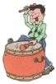
一、选择题（本题共 12 小题，每小题 2 分，共 24 分．每小题给出的四个选项中只．有．一．个．选项符合题意）
- 如图所示，小明敲鼓时，第一次轻敲，第二次重敲，第二次比第一次敲击时发出声音的
A．音调高 B．音调低 C．响度大 D．响度小
- 以下说法符合生活实际的是

  - 家庭电路电压为 36V
  - 人体感觉到适宜的气温约为 50℃
  - 初中物理课本中一张纸的厚度约为 1mm D．挂壁式空调的额定功率约为 1200W
- 下列行为不．符．合．安全用电的是 A．家庭电路中开关应接在火线上B．当熔丝熔断后，不能用铜丝代替
C．使用测电笔时，手接触笔尾金属电极D．发生人员触电时，应立即用手将人拉开
第 1 题图

- 如图所示，在研究碘的升华和凝华实验中，“碘锤”用水浴法加热而不用酒精灯直接加热的
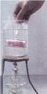
主．要．原因是（一标准大气压下，水的沸点是 100℃， 碘的熔点是 113.7℃ 、沸点是 184.4℃） A．使“碘锤”中的碘受热均匀
- 使实验中产生的碘蒸气更多
- 水的沸点低于碘的熔点，确保碘不会熔化D．水的沸点低于碘的沸点，确保碘不会汽化
- 关于粒子和宇宙，下列认识中正确的是

  - 海绵容易被压缩能说明分子间有空隙
  - 走在田埂上闻到油菜花的香味表明分子在运动 C．在氧分子、氢原子和电子中，尺度最小的是氢原子
D．宇宙是一个有层次的天体结构系统，恒星是绝对不动的
第 4 题图

- 冬天用热水袋捂手，手的内能增大．如图四个事例中改变物体内能的方式与之相同的是
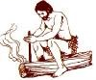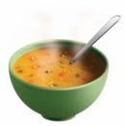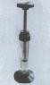
A．钻木取火 B．金属勺放在热汤中 C．反复弯折铁丝 D．活塞压缩筒内空气
第 6 题图
- 关于惯性，下列四个现象及其对应的说明错．误．的是
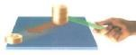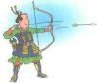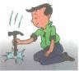

（a） （b）
第 7 题图
- （d）

A．图（a）中，最下面棋子被快速打出，说明被打出的棋子有惯性B．图（b）中，箭离开弓弦后，仍能向前飞行，说明箭有惯性
- 图（c）中，汽车突然启动，车上的人会向后倾倒，说明人有惯性
- 图（d）中，手握锤柄在地面上撞击几下，锤头就能紧套在锤柄上，说明锤头有惯性8．如图所示，木块从斜面上A处由静止滑下，经水平木板表面上的B处，最终停在C处．（不
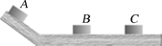
计空气阻力）．下列说法正确的是
- 木块在从B处到C处运动状态没有发生改变
- 木块能在 A处由静止滑下，是因为受到的力是非平衡力

- 木块在 C处受到的重力与木板的支持力是一对相互作用力
- 木块在 B处对木板的压力和木板对木块的支持力是一对平衡力
第 8 题图

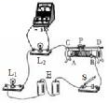
- 如图所示，闭合开关 S，发现灯泡 L1亮，L2不亮，电压表有示数．调节变阻器滑片 P，L1
变亮，L2 始终不亮，出现这一现象的原因可能是
  - 滑动变阻器断路
  - 灯泡 L1短路
  - 灯泡 L2短路
  - 灯泡 L2比 L1灯丝的电阻小得多
第9 题图
- 现代武器中有一种新型电磁炮，它是利用电磁技术制成的一种先进武器，具有速度快，命
中率高等特点，其原理是利用磁场对通电导体的作用．如图中与此工作原理相同的是

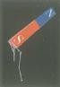

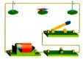
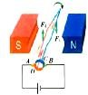
  - B．

11.如图所示，水平桌面上两个相同的玻璃缸装满了水，水中分别漂浮着大、小两只玩具鸭．
两只玩具鸭的质量关系：m 大＞m 小．甲乙两图中水对缸底的压强分别为 p₁和 p₂，缸对桌面的压强分别为 p1′和 p2′，两只玩具鸭受到的浮力分别为 F1 和 F2．现有以下判断：① p1＜p2 ；②p1′＝p2′；③F1 ＜F2 ； ④F1 ＞F2．其中正确的是
A．①③ B．①④ C．②③ D．②④

- 如图所示电路中，电源电压不变，小灯泡 L标有“6V3W”字样．闭合开关后，当滑片 P 移至变阻器中点位置时，小灯泡恰好正常发光；当滑片 P移至某一端点时，电流表示数为 0.35A，电压表示数变化了 2V．针对这个过程，下列判断正确的是
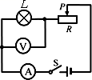
  - 电源电压为 10V
  - 滑动变阻器的最大阻值为 10Ω C．电路允许消耗的最大功率为 5.5W D．小灯泡消耗的功率变化了 0.2W

二、填空题（本题共 7 小题，每空 1 分，共 26 分）
- 在南京长江隧道口，有以下安全提示信息，请在横线上填上合适的单位．
第 12 题图

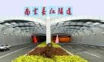
（1）限高4.5▲ ； （2）限速70▲ ； （3）隧道禁止质量5▲ 以上货车通行．

第 13 题图

第 14 题图

- 在综艺节目“奔跑吧！兄弟”中．参赛嘉宾运动时会带着智能运动手环，以测量记录人的运动情况．如图所示．以佩戴者手腕为参照物．智能运动手环是▲(选填“运动”或“ 静止”)的；智能运动手环还可以通过▲ 波向手机发送运动的统计数据，该波在真空中的速度为▲ m/s．如图参赛者向上加速挥动左手时，智能运动手环的动能▲
（选填“变大”、“变小”或“不变”）．
- 一台单缸四冲程汽油机，飞轮转速是 2400 r/min,该汽油机每秒做功▲ 次．汽油机中燃烧的汽油由石油提炼而成，石油属于▲ (选填“可再生”或“不可再生”)能源,完全燃烧 0.1kg汽油释放的热量为▲ J，若这些热量的 42%被水吸收，可以将46kg的水由 20℃加热到▲℃．[q汽油=4.6×107J/kg，c水=4.2×103J/（kg•℃）]

- 小明用天平和量筒做“测酸奶密度”的实验．
- 把天平放在水平桌面上，将游码移到零刻度线处，发现指针静止时指在分度盘中央刻度线的右侧，要使天平平衡，他应该▲ A．把横梁右端螺母向右旋出一些
B．把横梁右端螺母向左旋进一些C．把天平右盘的砝码减少一些D．向右移动游码
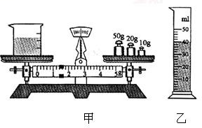
第 16 题图

- 他用已调节好的天平测得空烧杯的质量m0为37.4g；接着把酸奶倒入烧杯中，测得烧杯和酸奶的总质量m1，如图甲所示m1= ▲ g；然后把烧杯中的酸奶倒入量筒中， 如图乙所示，则酸奶的密度ρ= ▲ kg／m3．
- 在交流讨论中，小雨同学认为小明测得的酸奶密度值偏大，其原因是 ▲ ．
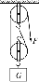
- 用如图所示的滑轮组将重100N的物体匀速提升2m，拉力F为60N．此过程中有用功为▲ J，总功为▲ J，滑轮组机械效率为▲ ．根据已知条件，以下几个物理量：① 物体上升速度；②动滑轮的重力；③拉力的功率．增加其中的▲ 或▲ 条件（选填序号），就能求出物体上升 2m所用的时间．

第 17 题图

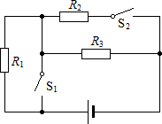
第 18 题图

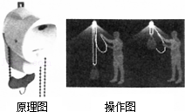
- 如图所示，已知电源电压 U＝3V，R1= R2＝10Ω，R3=30Ω．当 S1、 S2断开时，有电流通过的电阻有▲ ，它们是▲ 联的；要使电路中消耗的电功率最大，应闭合开关▲，此时电路中消耗的电功率为▲W．
- 如图所示是一款概念环保灯，它是用滑轮系统，将重为 200N
的沙袋提升到 2m 高处，然后放手让沙袋下降到地面带动发电机发电，此过程中▲ 转化为电能．已知重力灯功率为0.3W，上述能量的转化效率为 60%，则每举高一次该沙袋可

使重力灯正常照明 ▲ s．
第 19 题图

三、解答题（本题共 9 小题，共 50 分．解答第 27、28 题时应有公式和解题过程）
20．（6分）按要求作图（请保留作图痕迹）．
- 如图甲所示，根据入射光线和反射光线，在图中正确的位置作出平面镜．
- 如图乙所示，小明要将购物推上台阶，需要在把手上施加一个斜向下的力，已知购物
车的支点为O点（小黑点），请在图中A点画出最小的力F1及对应的力臂l1
- 如图丙所示，通电螺线管的磁感线方向如图所示，请在图中标出小磁针的 N极（涂黑）和电源的“+”、“-”极．
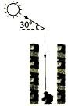
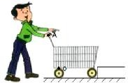
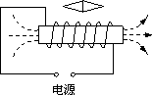
甲 乙 丙
第 20 题图
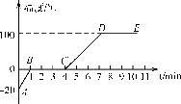
21.（4 分）在“探究固体熔化时温度的变化规律”的实验中，实验装置如图甲所示，试管中装有适量的碎冰．
甲 乙
第 21 题图

- 将装有碎冰的试管放入水中加热，而不是用酒精灯直接对试管加热，这样做的目的是可以使碎冰受热均匀，同时温度上升速度较 ▲ （选填“快”或“慢”），便于读取各个时刻的温度．
- 图乙是根据实验记录绘制的冰熔化时温度随时间变化的图像．由图像可知：BC段的
物质处于 ▲ （选填“固态”、“液态”或“固液共存态”），冰完全熔化需
要▲ 分钟．
- 试管中的冰完全熔化后，若持续加热，在标准大气压下将得到图像中的 DE 段，这段
时间内试管中的水▲ （选填“能”或“不能”）沸腾．

22．（5分）在“探究凸透镜成像规律”的实验中，凸透镜焦距为10cm．蜡烛、透镜和光屏
的位置如图所示．
- 图中光屏上呈一清晰的像，该像是倒立、▲
（选填“放大”、“等大”或“缩小”）的实像．
- 图中固定光屏位置不变，将凸透镜移到 40cm 刻度线处，要在光屏上再次看到清晰的像，应将蜡烛向▲（选填“左”或“右”）移动．
- 图中固定透镜位置不变，将蜡烛移到 45cm刻度线
处，移动光屏▲（选填“能”或“不能”，下同）承接到像．把光屏放在蜡烛
的左侧，移动光屏▲ 承接到像．
- 图中将一个眼镜片放在透镜和烛焰之间，光屏上的像变模糊了，将光屏向右移动，
光屏上再次呈现清晰的像，该眼镜片是▲ （选填“近视”或“远视”）眼镜的镜片．

23.（3 分）在探究“物体动能的大小与哪些因素有关”的实验中，让小车从斜面上由静止释
放，小车下滑后撞击斜面底部的木块．
- 实验时木块被推得越远，小车对木块 ▲ 越多，表明小车的动能越大．
- 同一小车从斜面不同高度由静止释放，如图甲、乙所示，是探究动能大小与▲ 的关
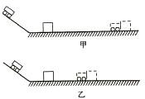
系．
- 在课本上还用到长木板的实验是 ▲ ．
A．探究定滑轮和动滑轮工作时的特点B．探究阻力对物体运动的影响 C．测量滑轮组的机械效率
D．探究杠杆的平衡条件

第 23 题图
24．（5分）小明在“探究摩擦力的大小与什么有关”的实验时，找来质量和体积都相等的
A、B 两个木块，放在木板上进行实验：
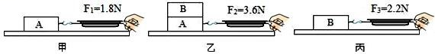
第 24 题图

- 实验中应沿水平方向 ▲ 拉动弹簧测力计，此时拉力与摩擦力是一对 ▲ ．
- 比较甲、乙两次实验可知，接触面粗糙程度一定时，▲ 越大，摩擦力越大．支持
该结论的实验现象是： ▲ ．
- 根据题目信息判断▲ 木块下表面更粗糙。

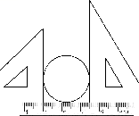
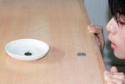
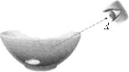
25．（4分）用硬币做以下物理小实验：
甲 乙 丙
第 25 题图
  - 图甲中，硬币的直径为▲cm.
  - 图乙中，用力吹气能将硬币吹入盘中．吹气时，硬币上方空气流速大，气体压强▲．
  - 图丙中，将一枚硬币放在碗底，眼睛在 A处恰好看不到它．保持人眼、碗和硬币的位置不变，要使眼睛再次看到“硬币”，以下方案：①沿碗壁缓缓向碗中加水；②在碗上方适当位置放一光屏；③用手电筒照亮硬币；④在碗上方适当位置放一平面镜．其 中可行的是▲ 和▲。
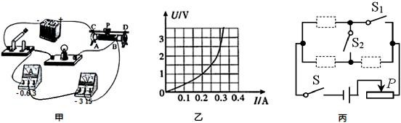
26．（8分）现有器材：两只铭牌模糊的小灯泡L1、L2，仅能看清分别标有“2.5V”和“0.5A”字样，电源（电压恒为6V）、开关、电压表、电流表各一个，导线若干，L1小灯泡电阻约为10Ω，滑动变阻器两个（R1“5Ω2A”；R2“20Ω0.5A”）．

第 26 题图

（1）图甲是小明测量小灯泡 L1 额定功率时连接的实物图．
①图中有一根线连接错误，请在这根线上打“×”，并在图中改正．（2分）
②闭合开关前，滑动变阻器的滑片P应位于▲ （选填“A”或“B”）端，实验中，应选
用的滑动变阻器是▲ （选填“R1”或“R2”）．
③确认电路连接无误后闭合开关，无论怎样移动滑动变阻器的滑片，小灯泡始终不发光且电压表的示数都接近电源电压，则电路的故障是 ▲ ．
④排除故障后，移动滑动变阻器的滑片，并绘制出了小灯泡的电流随电压变化的图像如图乙
所示，则该小灯泡的额定功率为▲ W．
（2）小华利用图丙所示的电路测出了小灯泡 L2的额定功率．请在虚线框内补上小灯泡、电流
表和定值电阻R0（阻值已知）这三个元件的符号，使电路完整，实验操作方便．（2分）

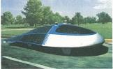
27.（7 分）伴随着“环保低碳、节能减排”的生活新理念，太阳能汽车应运而生。如图所示，车轮与地面的接触总面积为 1000cm2。当汽车与人的总质量为 1000kg 时，该车以54km/h 的速度沿水平直线匀速行驶，受到的阻力为车总重的 0.01 倍。（g＝10 N/kg） 求该车：
（1）6min 行驶的路程．
- 静止时对路面的压强．
- 匀速行驶时牵引力做功的功率

第 27 题图

28．（8分）如图所示，是一个升降电梯的模拟控制电路．已知控制电路电源电压U=4.5V，电磁继电器线圈电阻 R1=5Ω，滑动变阻器 R2 最大阻值 25Ω．R3 是一种新型电子元件， 放置在升降电梯的地板上，在压力不超过 15000N 的前提下，其阻值随压力大小的变化规律如下表所示．当线圈中电流增至 I0=15mA 时，电磁继电器衔铁被电磁铁吸合，电梯中报警指示灯亮，显示人员超重，利用该装置可以实现当压力高至某一设定值时 F0， 驱动电梯的电动机停止工作．

压力 F/×103N | 0 | 1 | 2 | 3 | 4 | 5 | 6 | …
电阻 R3/Ω | 400 | 390 | 380 | 370 | 360 | 350 | 340 | …
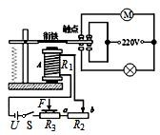
第 28 题图
- 已知报警灯上标有“220V，4.4W”的字样，求该灯正常工作时的电流．
- 分析表格数据可知：
电子元件的阻值R3随压力F变化的关系式是R3= ▲ ．
- 闭合开关 S，将滑片 P移至 b端，求 F0为多少？
- 本系统可调 F0的最小值为多少？

2019 年中考第一次模拟测试
物理参考答案

一、选择题(本题共 12 小题，每小题 2 分，共 24 分)
题号 | 1 | 2 | 3 | 4 | 5 | 6 | 7 | 8 | 9 | 10 | 11 | 12
答案 | C | D | D | C | B | B | A | B | D | A | D | C
二、填空题：(本题共 7 小题，每空 1 分，共 26 分)
13．（1）m（2）km/h（3）t（汉字和符号都对）
14．静止 电磁（波） 3×108 变大
15．20 不可再生 4.6×106 30
16．（1）B （2）81.4 1.1×103
（3）将酸奶倒入量筒时，烧杯上有残留，导致测量酸奶的体积偏小
17．200 240 83.3%（83%） ① ③
18．R₁、R₃ 串 S１、S２ 1.2
19．机械能（重力势能） 800

三、解答题(本题共 9 小题，共 50 分．解答第 27、28 题时应有公式和解题过程)
20．(6分)（1） （2） （3）
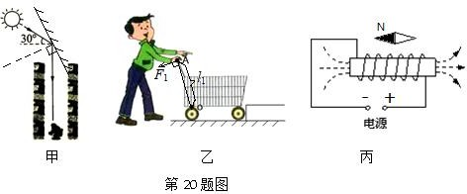

作图如果没有全对，可以按点给 1 分。

21．（4分)（1）慢 （2）固液共存态 3 （3）不能
22．（5分)（1）缩小 （2）右 （3）不能 不能 （4）近视
23．（3分)（1）做功 （2）速度 （3）B
24．（5分)（1）匀速（直线） 平衡力 （2）压力（质量、重力不得分）
乙图测力计示数大（其他合理答案也给分） （3）B
25．（4分)（1）2.50(2.47-2.53均给分) （2）小 （3）① ④
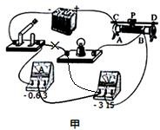
26．（8分)（1）①2分，1+1

②A R2 ③灯泡断路（灯泡处接触不良） ④0.75

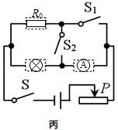
（2）全对 2 分；有一个对就得 1 分；

计算题按照步骤参考给分，大体原则是：全对得全分值；部分对得 1 分；如果该步只有 1 分， 则不得分。
27．（7分)
（1）s=vt=54km/h×0.1h=5.4km 2分

（2）F=G=mg=1000kg×10N/kg=1×104N 1分
p=F/S=1×104N/1000×10-4m2=1×105Pa 2分

（3）f=0.01G=100N，匀速行驶，F=f=100N， 1分
v＝15m/s
P=Fv=100N×15m/s=1.5×103W 1分

28．（8分)
（1）I＝P/U=4.4W/220V=0.02A 2分
（2）R3=400－0.01F 2分
（3）R2=25Ω，R1＝5Ω
驱动电梯的电动机停止工作时，I0=15mA
R 总=U/I₀=4.5V/0.015A=300Ω
R₃=R 总-R₂-R₁=270Ω
代入R3=400－0.01F，可得：F＝13000N，F0＝13000=1.3×10⁴N 2 分
（4）要是 F₀最小，则 R₃最大，R 总=300Ω不变，因此 R₂=0Ω R₃，=R总-R₂-R₁=295Ω
代入R3，=400－0.01F，，可得：F，＝10500N，F0＝10500N=1.05×10⁴N 2分

